Naam : ____________________________________ |  | Datum : ___ / ___ / ______ |  | 2de leerjaar
Bewerkingen
aftrekken zonder brug

Kijk goed naar wat je moet aftrekken.
1

39 – 10 = 29  39 – 2 = 37  39 – 12 = 27 | 78 – 40 = ……  78 – 6 = ……  78 - 46 = …… | 82 – 50 = ……  82 – 2 = ……  82 - 52 = …… | 85 – 70 = ……  85 – 3 = ……  85 - 73 = ……
76 - 60 = ……  76 – 3 = ……  76 – 63 = …… | 64 – 30 = ……  64 – 3 = ……  64 - 33 = …… | 66 – 50 = ……  66 – 3 = ……  66 - 53 = …… | 47 - 20= ……  47 – 2 = ……  47 – 22 = ……
87 – 20 = ……  87 – 5 = ……  87 - 25 = …… | 29 – 10 = ……  29 – 7 = ……  29 - 17 = …… | 96 – 30 = ……  96 – 5 = ……  96 - 35 = …… | 98 – 30 = ……  98 – 8 = ……  98 - 38 = ……

Vul in.
2

48 - 27 = 48 - 20 – 7 =  28 - 7 = 21 | 99 - 77 = 99 - …… - …… =  …… - …… = …… | 84 - 71 = 84 - …… - …… =  …… - …… = ……
59 - 12 = 59 - …… - …… =  …… - …… = …… | 86 - 14 = 86 - …… - …… =  …… - …… = …… | 79 – 66 = 66 - …… - …… =  …… - …… = ……
29 – 15 = 29 - …… - …… =  …… - …… = …… | 97 - 84 = 97 - …… - …… =  …… - …… = …… | 39 – 25 = 39 - …… - …… =  …… - …… = ……

En nu in een keer!
3

49 – 37 = 12 | 29 – 13 = …… | 37 – 26 = …… | 96 – 22 = ……
56 – 22 = …… | 75 – 40 = …… | 45 – 22 = …… | 77 – 45 = ……
24 – 12 = …… | 58 – 21 = …… | 52 – 11 = …… | 99 – 68 = ……
96 – 83 = …… | 39 – 15 = …… | 98 – 35 = …… | 94 – 41 = ……
73 – 33 = …… | 89 – 35 = …… | 95 – 81 = …… | 89 – 72 = ……
84 – 73 = …… | 56 – 34 = …… | 49 – 23 = …… | 79 – 12 = ……

Vul de roosters in.
4

- | 42 | 34 | 51 | 23 | 15 |  | - | 23 | 54 | 15 | 32 | 41
68 | ...... | ...... | ...... | ...... | ...... |  | 79 | ...... | ...... | ...... | ...... | ......
56 | ...... | ...... | ...... | ...... | ...... |  | 87 | ...... | ...... | ...... | ...... | ......
97 | ...... | ...... | ...... | ...... | ...... |  | 58 | ...... | ...... | ...... | ...... | ......
89 | ...... | ...... | ...... | ...... | ...... |  | 65 | ...... | ...... | ...... | ...... | ......
75 | ...... | ...... | ...... | ...... | ...... |  | 96 | ...... | ...... | ...... | ...... | ......

Vul in. Vertrek telkens vanuit het hartje.
5

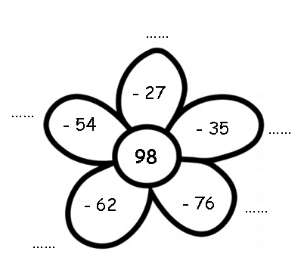 | 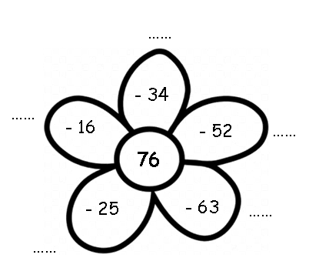
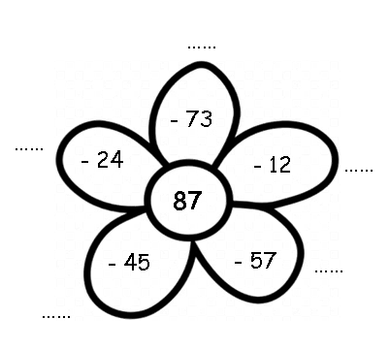 | 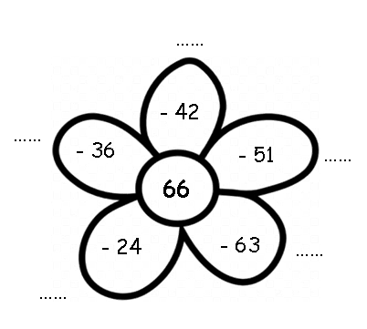

Los deze ook nog op.
5

